DOCUMENTATION FONCTIONNELLE

**SITE WEB BIBLIOLIB**

Bibliothèque et librairie en ligne

*Mame Djibril GASSAMA*

*Jan KEJHA*

**TABLE DES MATIERES**

1. **Contexte**
2. **Présentation du site**
3. **Page d’accueil**
4. **Page Contact**
5. **Page Bibliothèque**
6. **Page Librairie**
7. **Page Abonné**
8. **Page Admin**

**C)UML**

**1- Diagramme de cas d’utilisation UML**

**2- Annexe du diagramme de cas d’utilisation**

**D)Accès utilisateurs /administrateurs**

# **Contexte :**

Créée en 1987 par Marcel Pignouf, la bibliothèque BibioliB est passée du statut de petite entreprise familiale à celui de groupe à la notoriété indiscutable, spécialisé dans la vente et la location de livres dont il détient le monopole au niveau régional. Aujourd’hui, BiblioliB emploie 45 personnes réparties dans les 10 bibliothèques et les 10 librairies affiliées au siège principal.

Le groupe BiblioliB souhaite pérenniser son activité en adoptant une logique d’expansion au niveau national tout en s’adaptant au contexte actuel de crise sanitaire. Pour ce faire, le groupe souhaite capter une nouvelle clientèle en misant sur la digitalisation via la conception d’un site web ainsi qu’une application logicielle. Une équipe de développeurs est recrutée afin de concrétiser le projet du groupe BiblioliB.

Ces Développeurs sont chargés de créer un site web et un Logiciel d’Administration.

Le site Web devra comprendre une bibliothèque pour que les clients puissent s’abonner et emprunter des livres. Mais aussi une librairie pour qu’ils puissent en Acheter.

Le site présentera également un espace Administrateur que les gérant de Bibliothèque et ou de librairie devront utiliser pour mettre à jour le site ou commander des livres. Ces commandes seront reçues et traitées par les Administrateurs se trouvant au siège du groupe BiblioliB via le logiciel d’administration.

Ces derniers seront en charge de la gestion des stocks et de tout ce qui concerne la gestion d’utilisateurs et d’administrateurs. Ils seront aussi en charge de la publication d’annonces, d’évènements, de promotions et globalement de la communication destinée aux clients.

Ils auront le contrôle sur tout le site, toutes les bibliothèques et toutes les librairies.

# **Présentation du site :**

## **Page d’accueil**

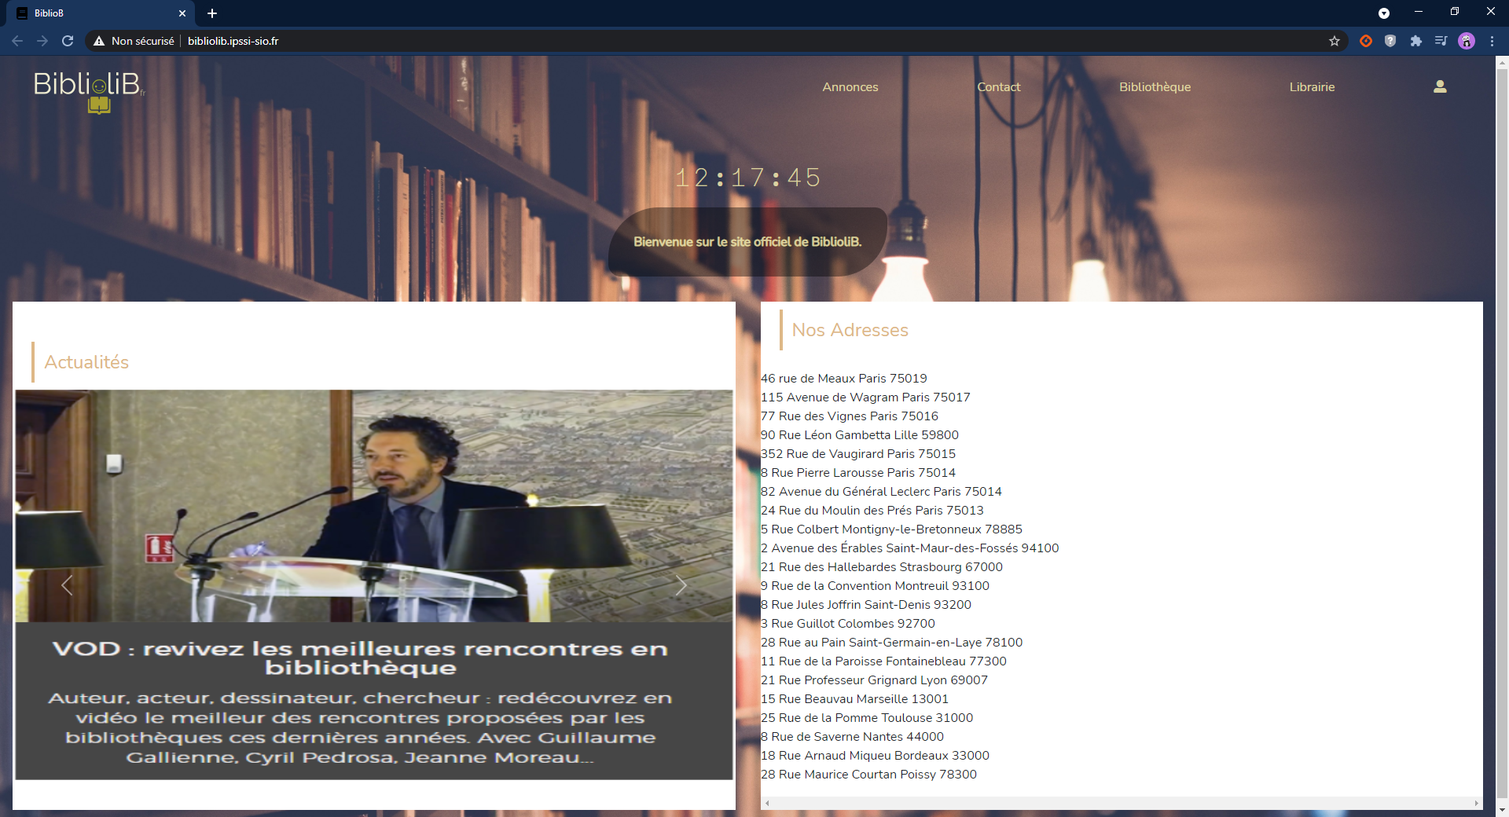

En haut de la page d’accueil se situe un bandeau avec les onglets suivants :

* Logo BiblioliB : ( tout en haut à gauche ) , permet à l’internaute de revenir sur le menu principal en cliquant dessus..
* Annonces : permet de voir toutes les annonces. Une annonce peut concerner des offres, des promotions ou des évenements.
* Contact : permet de laisser un message à l’administrateur. Il est possible de laisser un message sans être abonné.
* Bibliothèque : permet d’accéder à la bibliothèque en ligne.
* Librairie : permet d’accéder à la librairie en ligne.
* L’icone représentant un petit bonhomme, situé tout en haut à droite de la page : permet d’accéder à la page de connexion pour les abonnés ou de s’inscrire pour les visiteurs.

Ensuite, centrée au milieu se situe une horloge.

En bas à gauche de la page, « Actualités » est l’endroit où sont affichées toutes les actualités en rapport avec la librairie ou la bibliothèque tels que les évènements ou les sorties de livres.

En bas à droite de la page, « Nos Adresses » liste les adresses physiques des différentes bibliothèques et librairies BiblioliB.

## **Page Annonces**

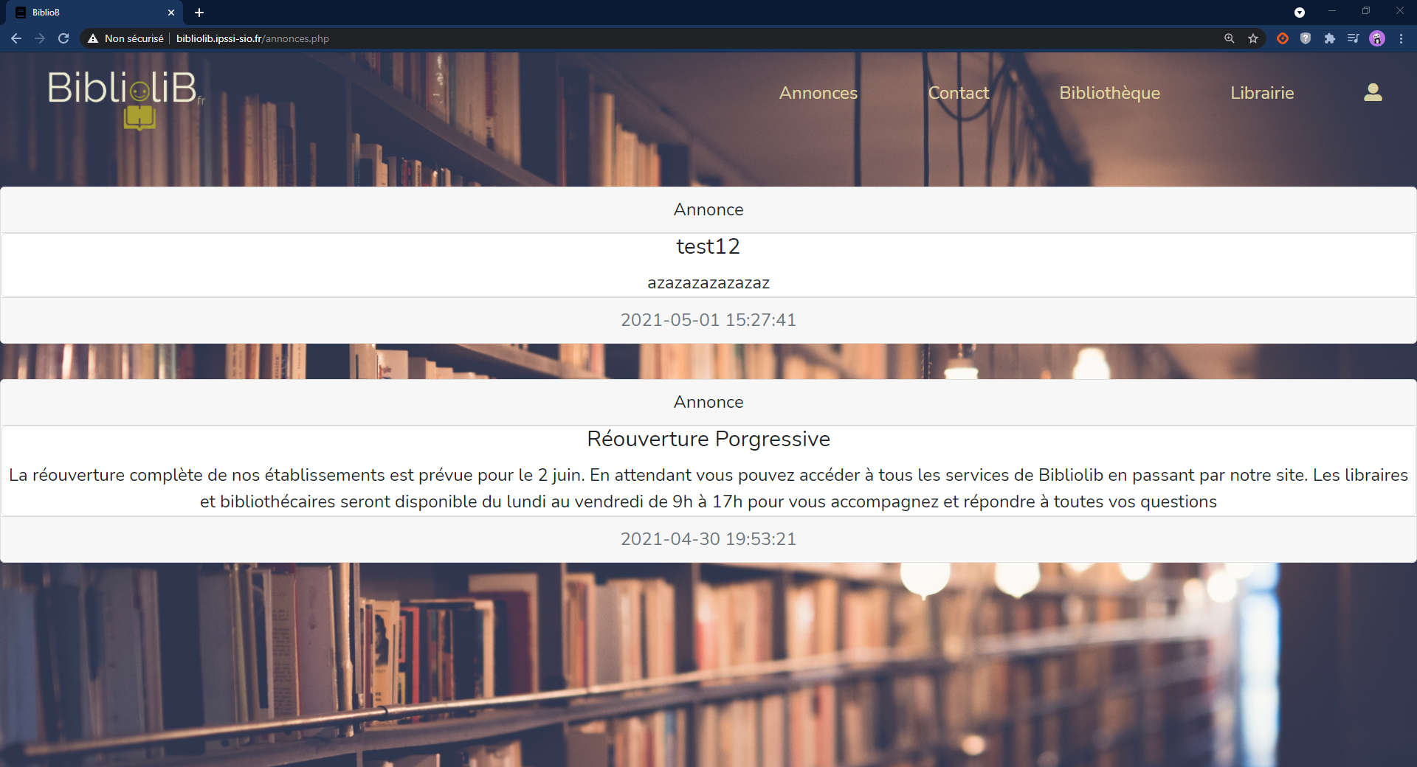

## **Page Contact**

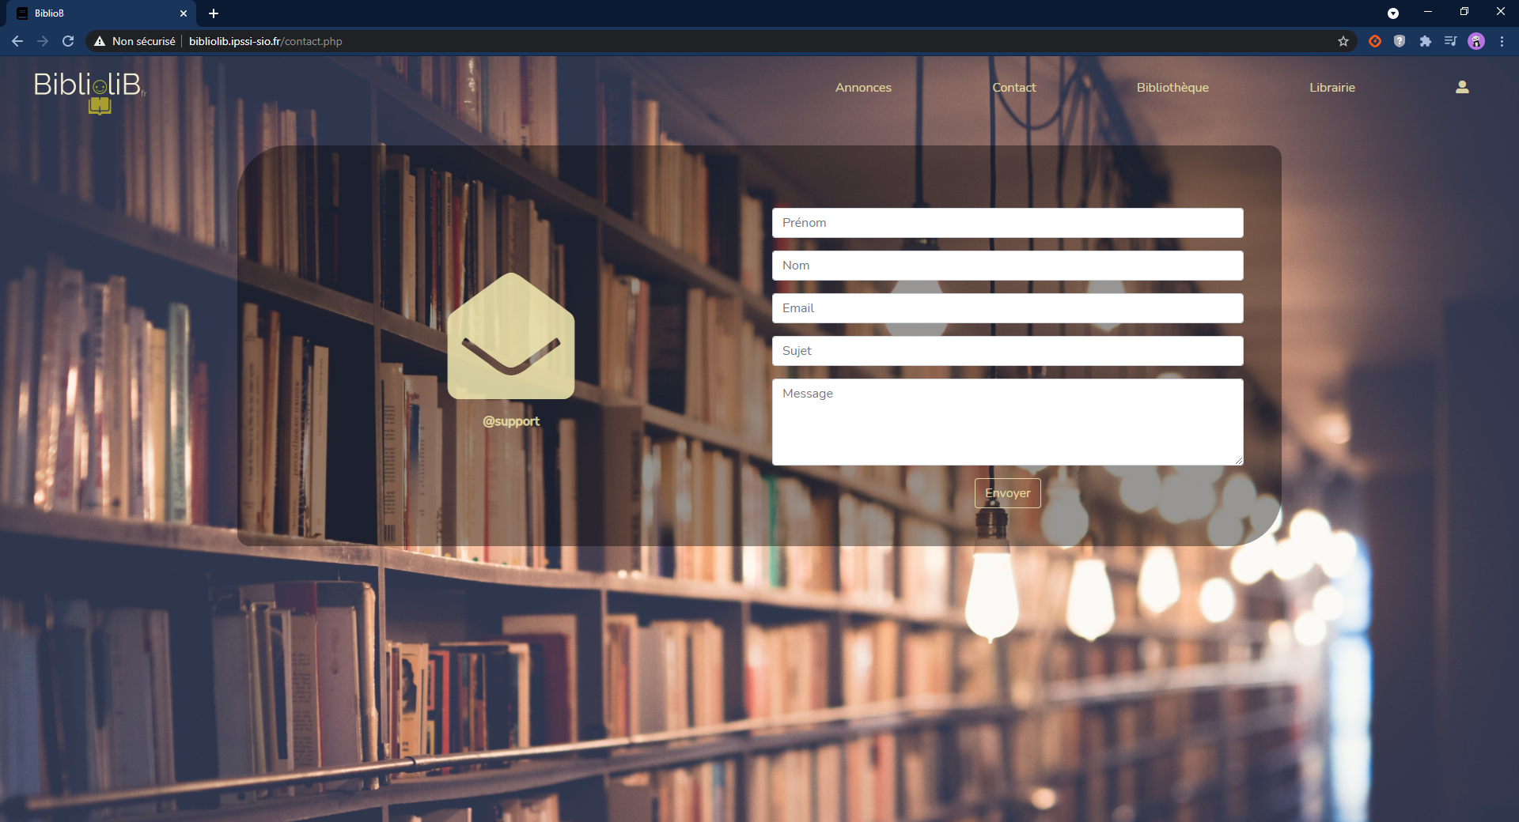

Cette page permet d’envoyer un message aux administrateurs moyennant le renseignement d’un formulaire. Les informations à donner sont le Prénom, le Nom, l’adresse mail, je sujet et enfin le message. Afin d’envoyer le message, il faudra cliquer sur le bouton « envoyer », situé en dessous du formulaire.

## **Page Bibliothèque**

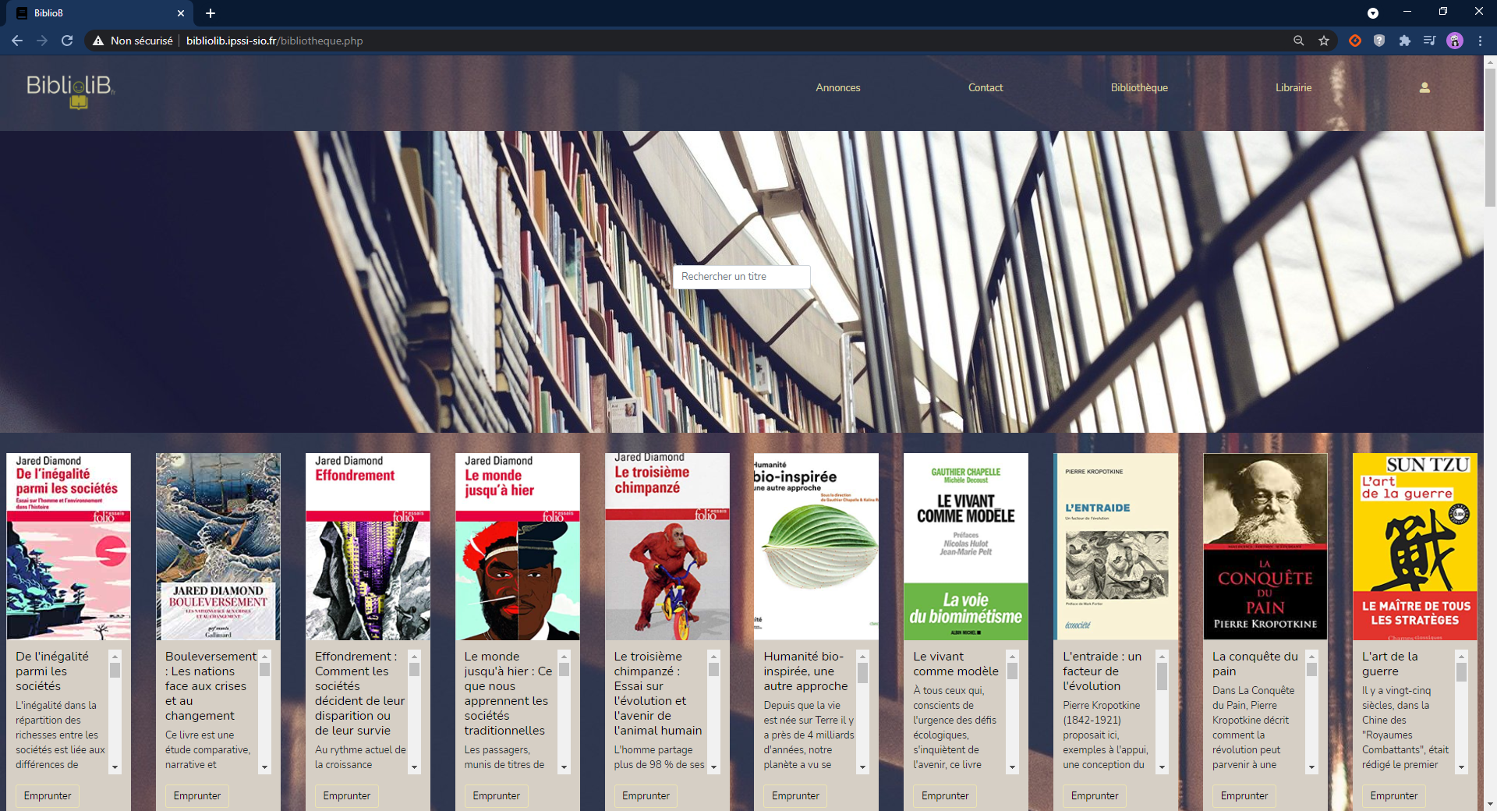

Cette page permet de naviguer au sein de la bibliothèque en ligne. Une barre de recherche se situe en haut au milieu de la page et permet de trouver une référence rapidement.

Pour chaque livre, l’image de couverture est visible ainsi que la description du livre. Un bouton « emprunter » permet en un click d’emprunter un livre. Si l’utilisateur n’est pas connecté à son compte abonné, à la suite du click, il sera redirigé vers la page d’authentification/inscription.

## **Page Librairie**

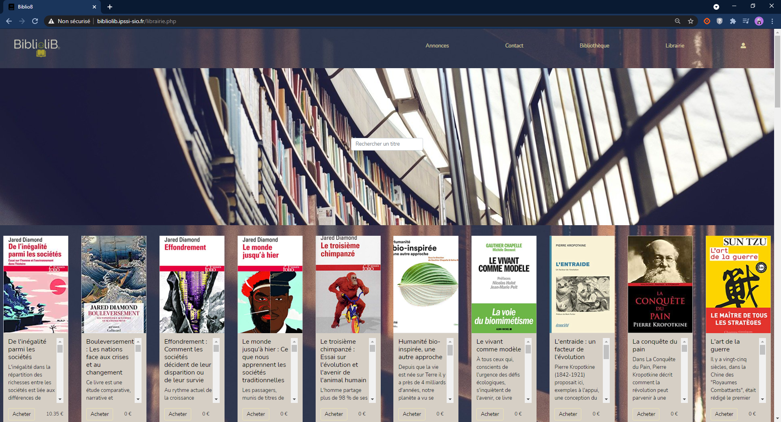

Cette page permet de naviguer au sein de la librairie en ligne. Une barre de recherche se situe en haut au milieu de la page et permet de trouver une référence rapidement.

Pour chaque livre, l’image de couverture est visible ainsi que la description du livre. Un bouton « acheter » permet d’acheter un livre. L’utilisateur a besoin d’être connecté pour acheter un livre.

## **Page de connexion/inscription**

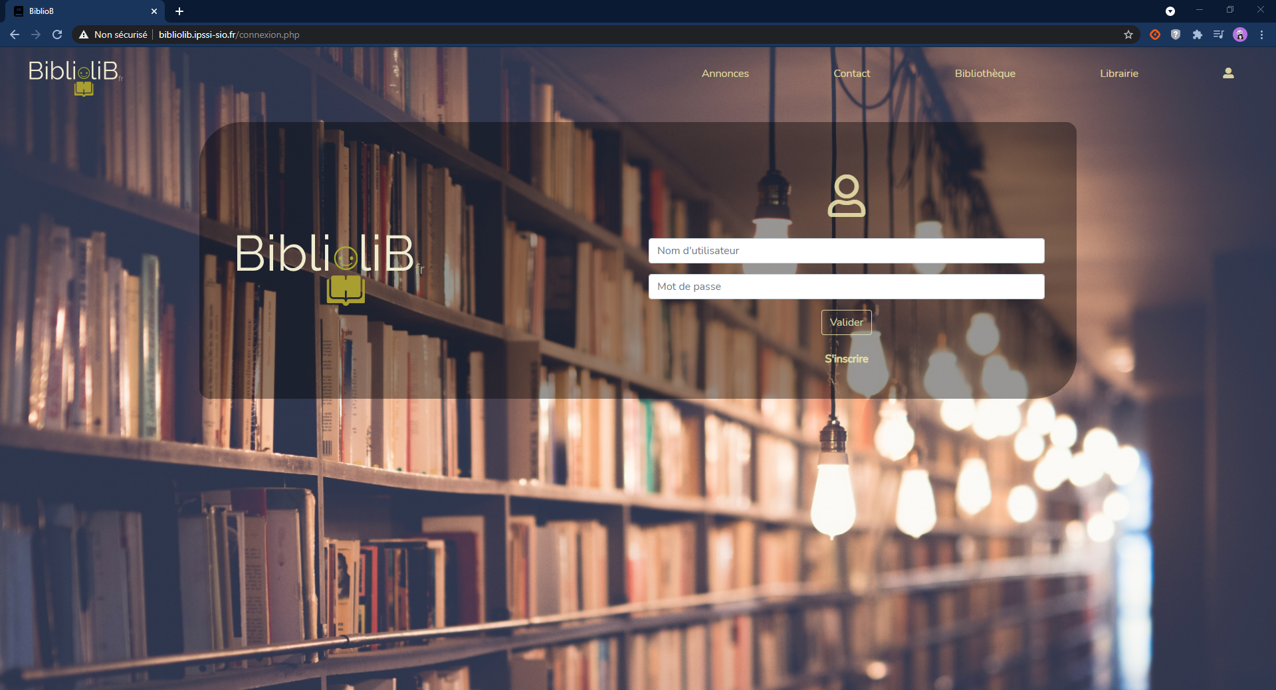

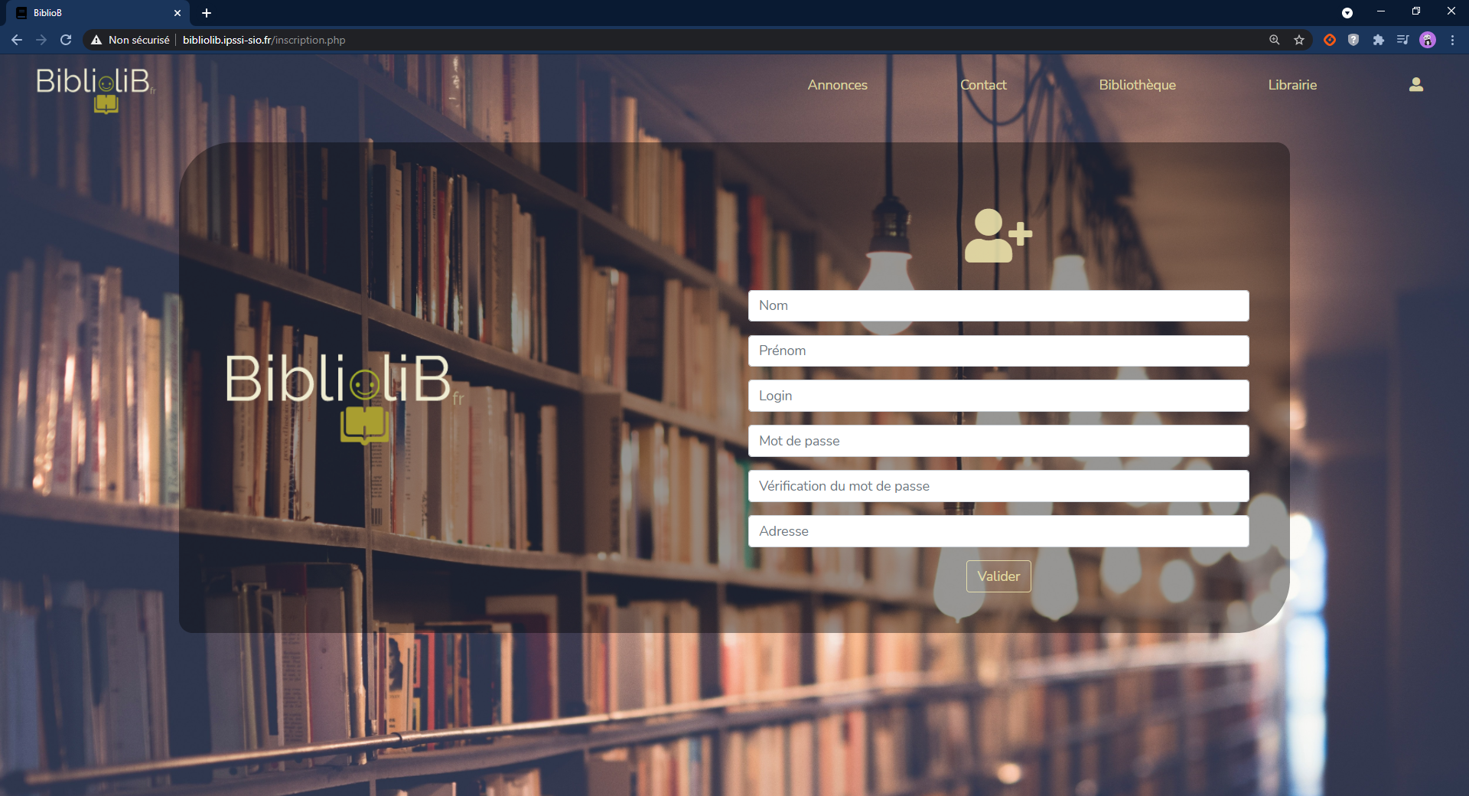

## **Espace Membre**

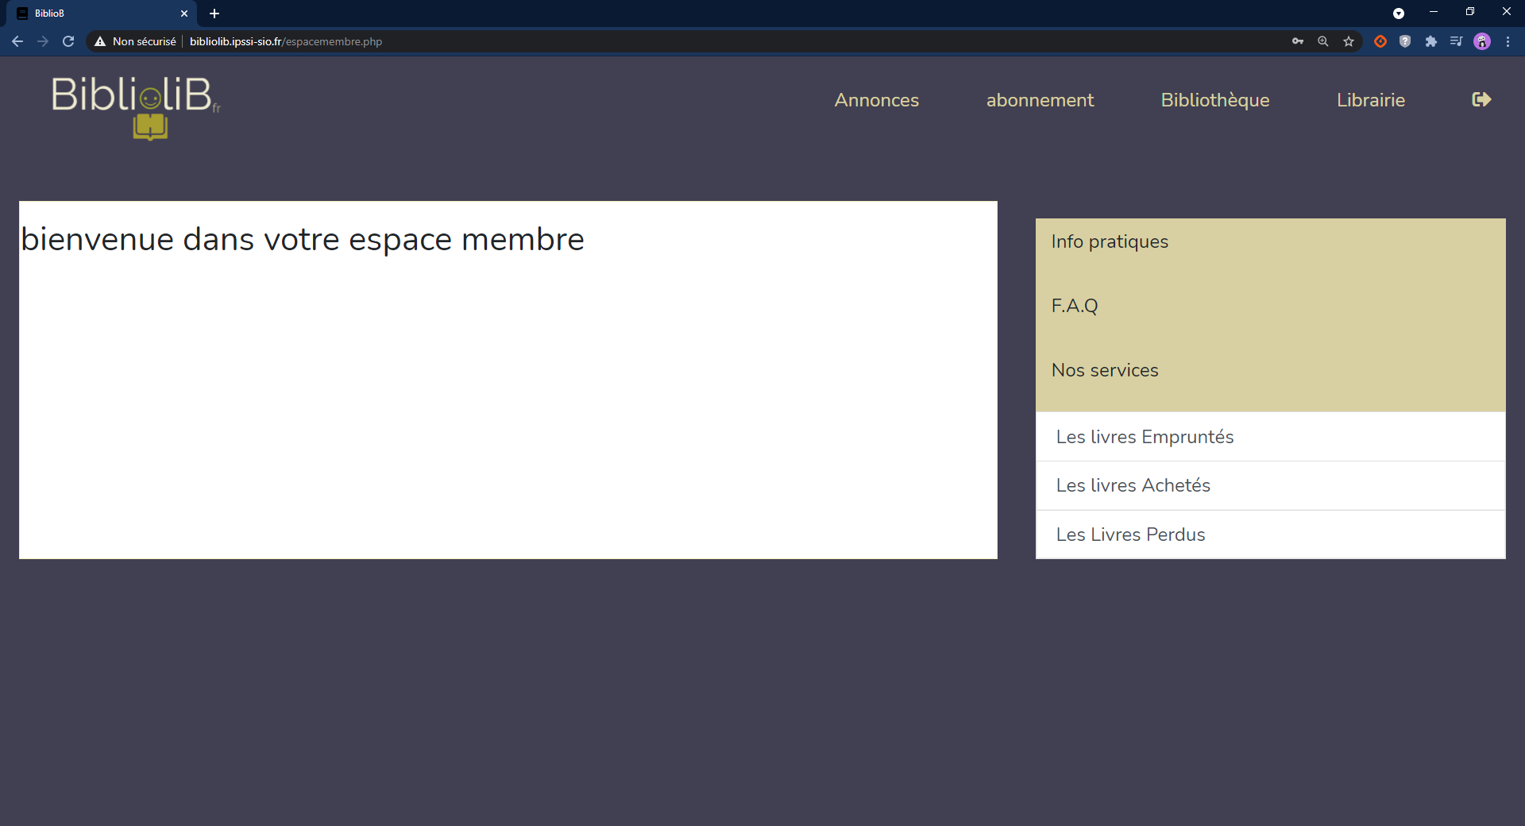

A droite, un bandeau vertical présente un menu avec les liens : info pratique, FAQ, services, livres empruntés, livres achetés, livres perdus. Le contenu des page vers lesquels mène ces liens s’affiche A gauche dans la carte interactive.

## **Espace Admin**

Pour acceder à l’espace Admin l’utilisateur devra déjà se connecter.

On accéde à la page de connexion d’admin en cliquant sur un lien caché sur la page d’accueil en bas à droite ou en mettant directement cet URL : http://bibliolib.ipssi-sio.fr/admin.php

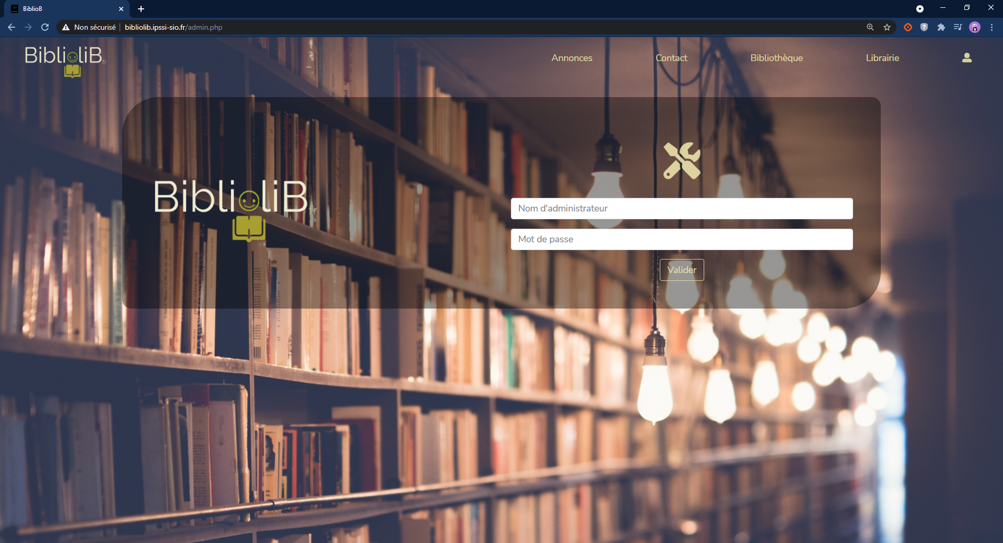

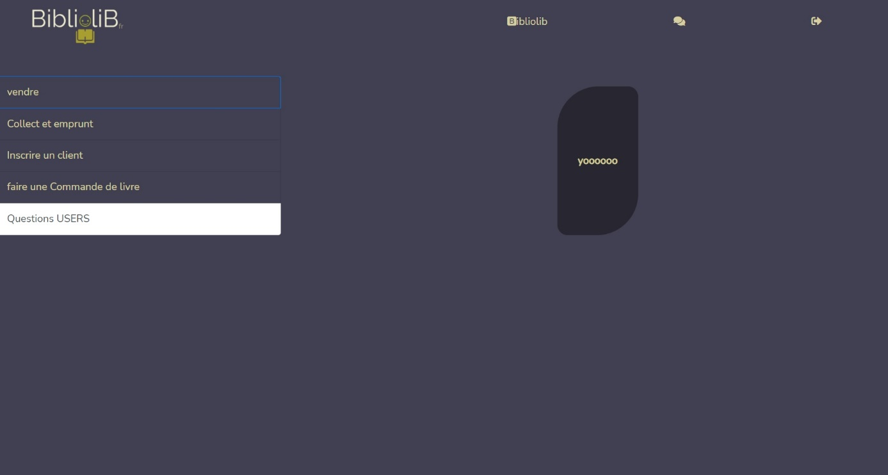

On accède à la page Admin via l’URL suivante :

Après l’authentification s’affiche la page ci-dessus.

# **UML**

## **Diagramme de cas d’utilisation UML du site BIBLIOLIB**

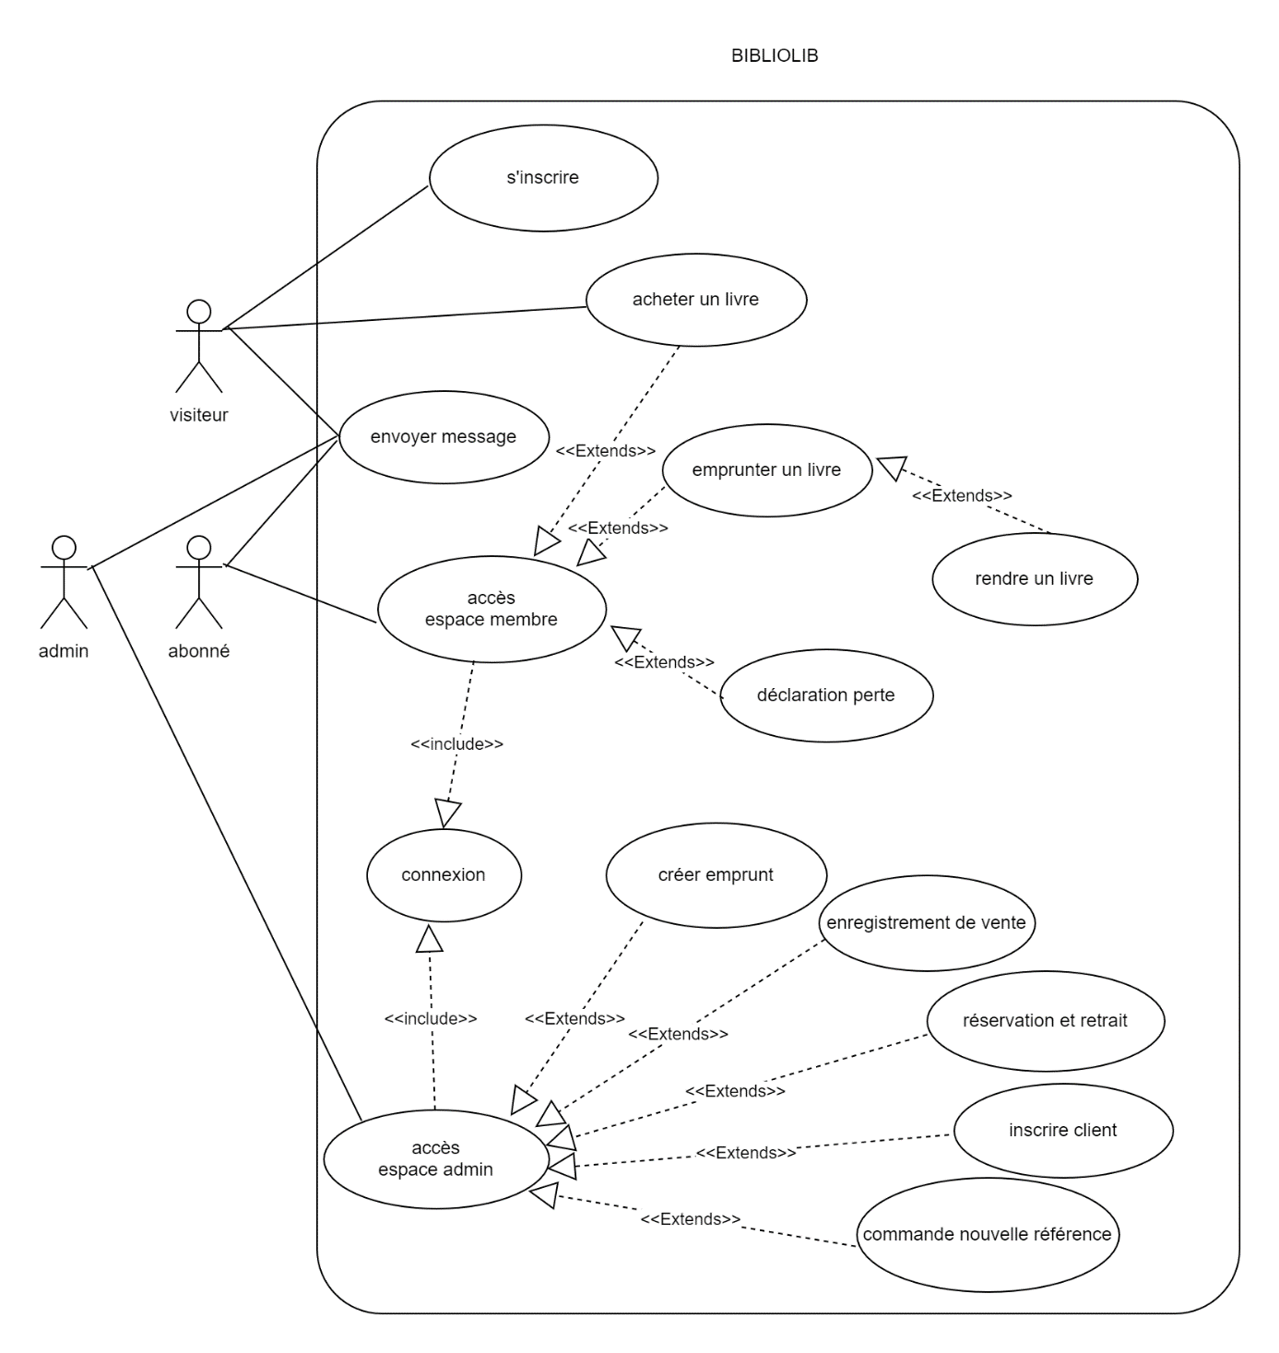

## **Annexe du diagramme de cas d’utilisation UML**

|  |  |  |  |  |  |
| --- | --- | --- | --- | --- | --- |
| Nom du domaine : application Bibliolib  Nom du cas d’utilisation : Envoyer un message à l’admin  Nom du processus : envoyer message | | | | | |
| Objectifs | Acteurs principaux | | Préconditions | | postconditions | |
| Envoyer un message à l’admin | Visiteur, abonné, admin | |  | |  | |
| Scenarii : |
| Scénario nominal | | Scénario alternatif | | Scénario d’exception | | |
| Au cas où un utilisateur ou administrateur veuillent communiquer, ils peuvent le faire via la messagerie | |  | |  | | |

|  |  |  |  |  |  |
| --- | --- | --- | --- | --- | --- |
| Nom du domaine : Application Bibliolib  Nom du cas d’utilisation : S’inscrire au site  Nom du processus : s’inscrire | | | | | |
| Objectifs | Acteurs principaux | | Préconditions | | postconditions | |
| Inscription pour devenir membre via la collecte de l’identité et du mail de l’utilisateur | Visiteur | |  | |  | |
| Scenarii : |
| Scénario nominal | | Scénario alternatif | | Scénario d’exception | | |
| Afin d’avoir accès à toutes les fonctionnalités du site comme le fait de pouvoir emprunter ou acheter un livre, le visiteur doit remplir un formulaire afin de valider son inscription | | Si l’utilisateur n’a pas correctement renseigné le formulaire, il sera invité à remplir à nouveau le formulaire | |  | | |

|  |  |  |  |  |  |
| --- | --- | --- | --- | --- | --- |
| Nom du domaine : application Bibliolib  Nom du cas d’utilisation : emprunt de livre  Nom du processus : emprunter un livre | | | | | |
| Objectifs | Acteurs principaux | | Préconditions | | postconditions | |
| Emprunter un livre dans la bibliothèque | Abonné | | connexion | | Rendre livre dans les délais  Déclaration de perte si c’est le cas | |
| Scenarii : |
| Scénario nominal | | Scénario alternatif | | Scénario d’exception | | |
| L’abonné se connecte au site avec ses identifiants et son mot de passe, choisit un livre et clique sur emprunter | | Si le livre n’est pas disponible en stock, l’abonné le réserve. | |  | | |

|  |  |  |  |  |  |
| --- | --- | --- | --- | --- | --- |
| Nom du domaine : application Bibliolib  Nom du cas d’utilisation : rendre un livre emprunté  Nom du processus : rendre un livre | | | | | |
| Objectifs | Acteurs principaux | | Préconditions | | postconditions | |
| Rendre un livre à la bibliothèque | abonné | | Emprunter un livre | |  | |
| Scenarii : |
| Scénario nominal | | Scénario alternatif | | Scénario d’exception | | |
| Après avoir emprunté un livre, l’abonné est tenu de rendre ce livre à la bibliothèque | | En cas de perte du livre emprunté, l’abonné doit déclarer la perte du livre. | |  | | |

|  |  |  |  |  |  |
| --- | --- | --- | --- | --- | --- |
| Nom du domaine : application Bibliolib  Nom du cas d’utilisation : Déclaration de perte de livre emprunté  Nom du processus : déclaration de perte | | | | | |
| Objectifs | Acteurs principaux | | Préconditions | | postconditions | |
| Déclarer la perte d’un livre | abonné | | connexion  Emprunter un livre | | #Remboursement | |
| Scenarii : |
| Scénario nominal | | Scénario alternatif | | Scénario d’exception | | |
| En cas de perte de libre emprunté, l’abonné est tenu de déclarer la perte de ce livre | |  | |  | | |

|  |  |  |  |  |  |
| --- | --- | --- | --- | --- | --- |
| Nom du domaine : application Bibliolib  Nom du cas d’utilisation : Acheter un livre auprès de la librairie  Nom du processus : acheter un livre | | | | | |
| Objectifs | Acteurs principaux | | Préconditions | | postconditions | |
| Acheter un livre à la librairie | Abonné  Visiteur | |  | | Règlement | |
| Scenarii : |
| Scénario nominal | | Scénario alternatif | | Scénario d’exception | | |
| Lorsqu’un visiteur ou un abonné souhaite acheter un livre, il peut le faire via la librairie en ligne. | | Lorsque le formulaire de paiement n’est pas correctement rempli, l’utilisateur est invité à le remplir de nouveau  Le livre n’est pas en stock, la vente ne se fait pas. | |  | | |

|  |  |  |  |  |  |
| --- | --- | --- | --- | --- | --- |
| Nom du domaine : application Bibliolib  Nom du cas d’utilisation : connexion à l’espace membre de l’abonné  Nom du processus : Accès espace membre | | | | | |
| Objectifs | Acteurs principaux | | Préconditions | | postconditions | |
| Accès à l’espace membre pour les abonnés | abonné | | Inscription  connexion | |  | |
| Scenarii : |
| Scénario nominal | | Scénario alternatif | | Scénario d’exception | | |
| Afin d’avoir accès aux services réservés aux abonnés, l’abonné est amené à s’indentifier | | L’abonné n’a pas correctement renseigné son identifiant ou son mot de passe, il est invité à remplir le formulaire de nouveau | |  | | |

|  |  |  |  |  |  |
| --- | --- | --- | --- | --- | --- |
| Nom du domaine : application Bibliolib  Nom du cas d’utilisation : connexion à l’espace membre administrateur  Nom du processus : Accès espace admin | | | | | |
| Objectifs | Acteurs principaux | | Préconditions | | postconditions | |
| Accès à l’espace réservé aux administrateurs | admin | | connexion | |  | |
| Scenarii : |
| Scénario nominal | | Scénario alternatif | | Scénario d’exception | | |
| Afin de répondre aux besoins des abonnés, l’administrateur doit se connecter | | L’administrateur n’a pas correctement renseigné son identifiant ou son mot de passe, il est invité à remplir le formulaire de nouveau | |  | | |

|  |  |  |  |  |  |
| --- | --- | --- | --- | --- | --- |
| Nom du domaine : application Bibliolib  Nom du cas d’utilisation : vente de livre en magasin  Nom du processus : enregistrement de vente | | | | | |
| Objectifs | Acteurs principaux | | Préconditions | | postconditions | |
| Enregistrer les ventes effectuées en magasin | admin | | connexion | |  | |
| Scenarii : |
| Scénario nominal | | Scénario alternatif | | Scénario d’exception | | |
| Un client achète un livre en magasin, l’administrateur enregistre les informations du client, la référence et le prix du livre. | | Le livre n’est pas disponible, l’administrateur peut commander le livre. | |  | | |

|  |  |  |  |  |  |
| --- | --- | --- | --- | --- | --- |
| Nom du domaine : application Bibliolib  Nom du cas d’utilisation : inscrire un nouveau client  Nom du processus : inscrire client | | | | | |
| Objectifs | Acteurs principaux | | Préconditions | | postconditions | |
| Inscription d’un nouveau client | admin | | connexion | |  | |
| Scenarii : |
| Scénario nominal | | Scénario alternatif | | Scénario d’exception | | |
| Afin d’inscrire un client qui en fait la demande à l’administrateur, il existe un formulaire à remplir par l’administrateur pour le compte du client | |  | |  | | |

|  |  |  |  |  |  |
| --- | --- | --- | --- | --- | --- |
| Nom du domaine : application Bibliolib  Nom du cas d’utilisation : commande de nouvelles références de livres  Nom du processus : commande nouvelle référence | | | | | |
| Objectifs | Acteurs principaux | | Préconditions | | postconditions | |
| Commander de nouveaux livres pour la bibliothèque ou la librairie | admin | | connexion | |  | |
| Scenarii : |
| Scénario nominal | | Scénario alternatif | | Scénario d’exception | | |
| Lorsqu’une nouveauté sort ou qu’un client fait une demande pour un livre n’étant pas mis à disposition, l’administrateur effectue la commande | |  | |  | | |

|  |  |  |  |  |  |
| --- | --- | --- | --- | --- | --- |
| Nom du domaine : application Bibliolib  Nom du cas d’utilisation : réserver un livre et le retirer en magasin  Nom du processus : réservation et retrait | | | | | |
| Objectifs | Acteurs principaux | | Préconditions | | postconditions | |
| Valider et traiter une réservation et la mise à disposition | Admin  Visiteur  abonné | | Connexion ( pour admin )  Réservation du livre | |  | |
| Scenarii : |
| Scénario nominal | | Scénario alternatif | | Scénario d’exception | | |
| L’administrateur valide la réservation d’un client abonné ou non et la met à disposition en magasin | |  | |  | | |

## **Accès utilisateurs /administrateurs**

Identifiant et mot de passe Admin :

* Adminsite / Mot de passe : Adminsite2021

Identifiant et mot de passe Utilisateur :

* Login : Johndoe / Mot de passe : Jdazerty2001*